教 案
上课日期 |  |  |  | 课时数 |  | 2
第 2章  第 1 讲 | 授课名称 |  | Android UI开发1 | 课 型 |  | 理论课
教学目标 | - 要求学生了解什么是UI；  - 要求学生掌握布局的创建、相对布局、线性布局；
教学重难点 | 线性布局的掌握
课程思政点 | 弘扬爱国主义教育，将社会主义核心价值观融入课堂
教法与学法 | 教学采用教师课堂讲授为主   概念性知识点：提出为什么，将抽象具体化，配合教学PPT、图例辅助讲解。   功能性知识点：提需求，并上机演示如何应用，重点内容总结运行原理。   项目实战开发：分析项目的各个功能模块，分别按照模块上机演练具体实现。
参考资料 | 《移动物联网开发》/臧艳辉  《Android移动应用基础教程》  出版社：中国铁道出版社 作者：传智播客高教产品研发部
教学过程
教学内容 |  |  |  |  | 师生互动
（UI概述、布局的创建、相对布局、线性布局）  （一）、创设情境、激趣导入（导入新课）  1、Android UI介绍（PPT8-9）  大家有没有发现，Android应用或者游戏界面做的都非常美观，而且特别吸引人，让大家很有兴趣使用，例如QQ界面、微信界面、网易新闻等等。这个就是界面的UI效果。  Android程序开发最重要的一个环节就是界面处理，界面的美观度直接影响用户的第一印象，因此，开发一个整齐、美观的界面是至关重要的，本章将针对Android中的UI开发进行详细地讲解。  2、引出UI的相关知识  在本章中，我们首先要了解UI这个概念，然后掌握常见的几种布局方式，以及如何使用样式和主题，最后会讲解国际化、程序调试等知识。  （二）、自主、合作、探究（讲授新课）  1、UI概述（PPT10）  老师引导，在学习Android UI开发之前，首先要了解UI这个概念。所谓的UI（User Interface），它是人与手机之间数据传递、交互信息的重要媒介和对话接口，是Android系统的重要组成部分。一个应用程序，除了其功能强大之外，最重要的就是完美的UI设计。  然后引出，一个Android应用的界面是由View和ViewGroup对象构建的。分析View与ViewGroup的继承关系。  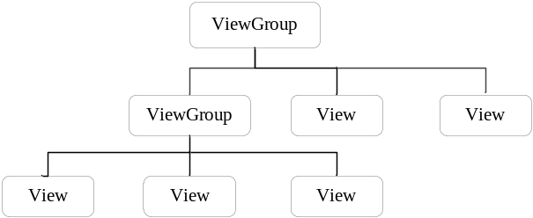  2、布局的创建（PPT11）  老师引导，通过前面的学习，现在大家了解了什么是UI，接下来我们就演示一下Android中如何创建布局。首先说明创建布局的步骤，然后进行动手实践，在实践的过程中针对每个步骤进行解释说明。 |  |  |  |  | 引导学生用百度等搜索引擎进行查找相关信息。  认真听从老师讲解。  掌握六大布局  学生了解UI设计的基本思想
3、相对布局（PPT12-14）
老师通过问题引导，大家之前都做过预习，想一想Android中有多少种布局？学生回答之后老师进行说明。
Android中的布局分为六种，分别是相对布局、线性布局、表格布局、网格布局、帧布局、绝对布局，本节课先为大家讲解相对布局。
讲解相对布局时，先要介绍一些常用属性，然后给出相对布局的图，进而给出相对布局的代码。
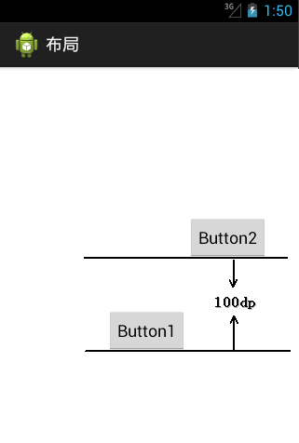
4、线性布局（PPT15）
老师引导，下面我们讲解第2种布局——线性布局，线性布局是Android中较为常用的布局方式，它使用<LinearLayout>标签表示。
介绍线性布局主要有两种形式，一种是水平线性布局，一种是垂直线性布局。
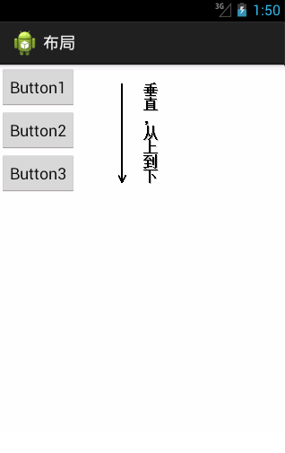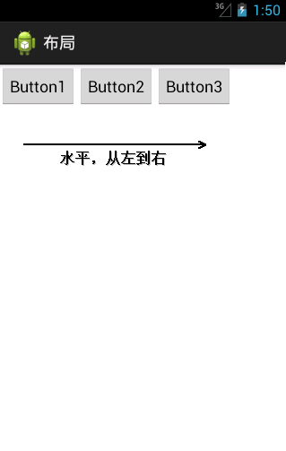
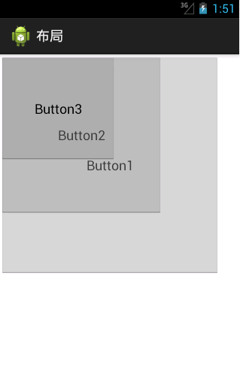
(三）课堂热身（课堂总结及课堂练习）  阶段小结  小结  重点：几种常见布局。  答疑  教师询问学生对于知识点还有什么不理解的地方。针对学生不理解的知识点给与解释。  巩固练习  巩固本课时知识点  学完知识点后，教师带领学生对本课时所学知识点进行回顾。以此使学生了解Android基本布局的使用。  （四）拓展延伸  补充讲解学习本门课程的技巧。  布置作业：  1、线性布局的优点？  2、列举线性布局常见的应用场景。  （五）预习：  2-2 Android UI 2开发  （六）板书：  Android常见布局  1、讲解UI的基本知识  2、讲解线性布局  3、讲解相对布局 |  |  |  |  | 讨论UI设计的流程  学生归纳、总结分组讨论本节课内容。  完成课堂练习。  学生认真记录教师布置的作业。
课后反思

